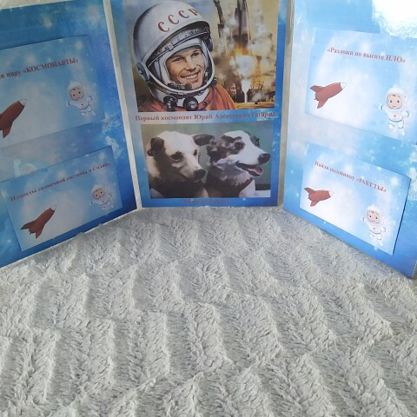
Лэпбук «Этот загадочный космос»
Цель: уточнить и расширить представления детей о космосе, вызвать познавательный интерес к космосу, развивать фантазию, воображение. Воспитывать чувства любви. Доброты по отношению к своим сверстникам.
Задачи: расширять кругозор детей. Развивать познавательный интерес детей, обогащать и активизировать словарь.

Дидактическая игра "Найди пару. Космонавты"
Цель игры: развивать умение детей группировать предметы по парам; закрепить знания дете о цветах.
Дидактическа игра «Найди половинки Ракеты»
Цель: расширить представление ребенка об окружающем мире; учить детей складывать из частей (двух частей) целое. Развивать зрительное восприятие, мелкую моторику рук, связную речь, коммуникативные навыки. Воспитывать самостоятельность, интерес к играм.
Дидактическа игра «Разложи по высоте НЛО»
Цель: учить детей сравнительному анализу, соизмерению, воспитывать любознательность и усидчивость.
Дидактическая игра «Разрезные картинки»
Цель: формировать у детей представление о целостном образе предмета, учить соотносить образ представления с целостным образом реального предмета, правильно собирать изображение предмета из отдельных частей.
Дидактическая игра «Пазлы. Космическое путешествие»
Цель: развиваем мелкую моторику рук, учить соединять части предметов одно целое, развивать мелкую моторику рук

